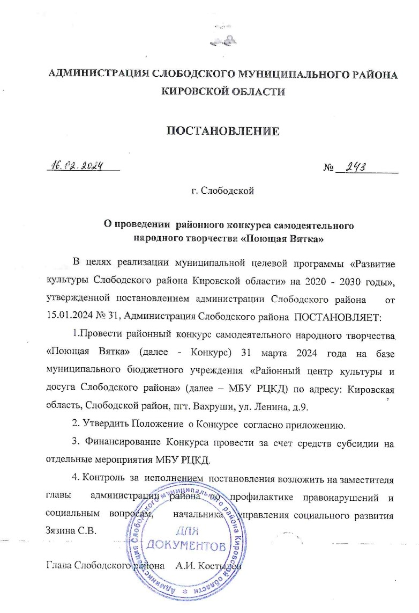

УТВЕРЖДЕНО
постановлением администрации
Слободского района
от 16.02.2024 г. № 243

ПОЛОЖЕНИЕ
о районном конкурсе самодеятельного народного творчества «Поющая Вятка»

1. Общие положения
Положение о районном конкурсе самодеятельного народного творчества «Поющая Вятка» (далее - положение) формулирует цели и задачи, определяет условия участия и регламентирует порядок проведения районного конкурса самодеятельного народного творчества «Поющая Вятка» (далее - Конкурс).

2. Учредитель конкурса.
Учредителем Конкурса является управление социального развития администрации Слободского района.

3. Организатор Конкурса.
В качестве организатора Конкурса выступает муниципальное бюджетное учреждение Районный центр культуры и досуга Слободского района Кировской области (далее – МБУ РЦКД Слободского района).

4. Цель и задачи Конкурса
Цель Конкурса: сохранение местных традиций песенного и песенно-танцевального жанров народного творчества.
Задачи:
сохранение и популяризация народных традиций Слободского района как частицы народной культуры Вятского края;
воспитание чувства патриотизма, гордости за Отечество и его героев;
привлечение внимания широкой общественности к истокам местной традиционной народной культуры как фактору формирования патриотических, гражданских качеств, воспитания духовности и нравственности;
совершенствование исполнительского мастерства коллективов –участников Конкурса;
развитие уровня сценической культуры участников;
обмен опытом между коллективами, их руководителями;
повышение профессионального мастерства руководителей.

5. Участники Конкурса
В Конкурсе принимают участие взрослые самодеятельные вокальные ансамбли, песенно-танцевальные и хоровые коллективы учреждений культуры Слободского района.

6. Номинации Конкурса.
6.1. Вокальные коллективы с количественным составом от 6 до 13 человек выступают в номинациях:
академический ансамбль;
народный ансамбль.

Обязательные условия для вокальных ансамблей:
Программа выступления для вокальных ансамблей не должна превышать 10 минут.
Руководители коллективов, имеющие профессиональное образование по жанру представляемого номера, не могут выступать солистами.
Обязательной является в программе песня патриотической тематики, посвященная историческим и памятным датам Великой Отечественной войны, Дням воинской Славы России.

6.2. Вокальные коллективы с количественным составом от 14 человек выступают в номинациях:
хоровой коллектив;
песенно-танцевальный коллектив.

Обязательные условия для хоровых коллективов:
Программа выступления для хоровых коллективов не должна превышать 15 минут.
Руководители коллективов, имеющие профессиональное образование по жанру представляемого номера, не могут выступать солистами.
Конкурсная программа в обязательном порядке должна содержать:
хоровое произведение;
хоровое произведение (а’саpеllа);
песню патриотической тематики, посвященную историческим и памятным датам Великой Отечественной войны, Дням воинской Славы России.
Обязательные условия для песенно-танцевальных коллективов:
Программа выступления для песенно-танцевальных коллективов не должна превышать 20 минут.
Руководители коллективов, имеющие профессиональное образование по жанру представляемого номера, не могут выступать солистами.
Конкурсная программа в обязательном порядке должна содержать:
хоровое произведение;
хоровое произведение в сопровождении танцевальной группы;
хоровое произведение (а’саpеllа);
танец в исполнении танцевальной группы коллектива;
номер патриотической тематики, посвященный историческим и памятным датам Великой Отечественной войны, Дням воинской Славы России.

ВСЕ КОЛЛЕКТИВЫ представляют программу, содержащую только номера творческого сезона 2023/2024 года!
Участие в Конкурсе творческих коллективов, которые в 2024 году должны пройти процедуру подтверждения звания «народный самодеятельный коллектив», обязательно!
Микрофоны, используемые во время конкурсного прослушивания, отстроены для всех участников одинаково и не персонализируются.
Освещение сцены для всех участников Конкурса единое. Световые эффекты могут быть использованы осветителем МБУ РЦКД Слободского района по своему усмотрению.
7. Время и место проведения Конкурса
Конкурс проводится в очном формате с 10 часов 31 марта 2024 года на сцене МБУ РЦКД Слободского района по адресу: пгт Вахруши, ул. Ленина, 9 в следующем порядке:
-вокальные ансамбли,
-хоровые коллективы,
-песенно-танцевальные коллективы.
Заявки (Приложение 1) и фонограммы (при наличии) направляются на электронную почту организатора rckd.vahrushi@yandex.ru с пометкой «Поющая Вятка» в срок до 22 марта 2024 года.

8. Подведение итогов Конкурса, награждение
Конкурсная программа коллектива оценивается жюри по следующим критериям оценки:
целостность представленной программы;
вокально-музыкальные данные;
уровень хореографической подготовки коллектива;
артистичность и оригинальность исполнения;
сценическая культура;
качество репертуара;
качество музыкального сопровождения.

Итоги конкурса и награждение проводятся отдельно по номинациям и предусматривают присуждение следующих званий в каждой номинации:
Лауреат – участник, набравший от 28 до 30 баллов, исходя из совокупной оценки всех членов жюри;
Дипломант I степени – участник, набравший от 25 до 27 баллов, исходя из совокупной оценки всех членов жюри;
Дипломант II степени – участник, набравший от 22 до 24 баллов, исходя из совокупной оценки всех членов жюри;
Дипломант III степени – участник, набравший от 19 до 21 балла, исходя из совокупной оценки всех членов жюри;
Конкурсанты, набравшие 18 баллов и менее, получают дипломы участников Конкурса.

Специальными дипломами по решению жюри могут быть отмечены:
лучший солист;
лучший аккомпаниатор-концертмейстер;
лучшая танцевальная группа.

Итоги Конкурса являются окончательными и пересмотру не подлежат.

9. Условия участия в Конкурсе
Организаторы Конкурса оставляют за собой право публиковать фото и видео победителей и участников Конкурса в социальных сетях с указанием фамилии и имени автора видео (участника) без ограничения сроков и без выплаты гонораров, отчислений и платежей всех видов.
В соответствии с действующим законодательством каждый руководитель творческого коллектива, руководитель творческой делегации мероприятия предоставляет надлежащим образом оформленные согласие на обработку персональных данных в виде скан- или фотокопии (Приложение 2).

10. Заключительные положения
Участие в Конкурсе бесплатное. Финансирование организации и проведения Конкурса производится за счёт его учредителя.

Контактные данные организаторов:

(83362)3-38-30 (доб. 202) – Манылова Людмила Аркадьевна, директор МБУ РЦКД Слободского района;
(83362) 3-38-30 (доб. 207) – Луппова Анна Сергеевна, художественный руководитель МБУ РЦКД Слободского района.

